Kpi-best

Міністерство освіти та науки України

Національний технічний університет України

“Київський політехнічний інститут”

Факультет інформатики та обчислювальної техніки

Кафедра обчислювальної техніки

Лабораторна робота № 3

з теорії ймовірності і математичної статистики

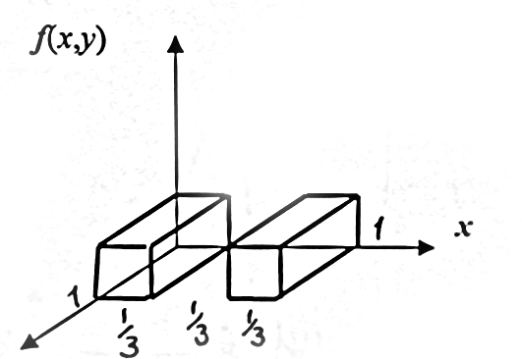

Виконав: студент групи ІО – 02 Маслов Т.О.

Перевірив: викладач Марковський О.П.

Київ – 2011

**package** tv.l3;

**import**java.util.Random;

**publicclass**Main {

**publicstaticvoid**main(String[] args) {

**double**[] x=**newdouble**[1000];

**double**[] y=**newdouble**[1000];

**double** mx=0, my=0,

sx=0,sy=0,

cov=0;

Randomrandom=**new**Random();

//Генераціячисел

**for**(**int** i=0;i<x.length;i++){

x[i]=random.nextDouble()/3;

**if**(random.nextBoolean())

x[i]=1-x[i];

y[i]=random.nextDouble();

System.*out*.println(x[i]+" "+y[i]);

}

//Пошукмат. очікування х

**for**(**double** t:x){

mx+=t;

}

mx/=x.length;

System.*out*.println("\nМат. очікування x: "+mx);

//Пошукмат. очікування у

**for**(**double** t:y){

my+=t;

}

my/=y.length;

System.*out*.println("Мат очікування y: "+my);

//Пошуксер. кв. відхилення х

**for** (**double** t:x){

sx+=Math.*pow*(t-mx,2);

}

sx=Math.*sqrt*(sx/x.length);

System.*out*.println("Середнє квадратичне відхилення x: "+sx);

//Пошуксер. кв. відхилення у

**for** (**double** t:y){

sy+=Math.*pow*(t-my,2);

}

sy=Math.*sqrt*(sy/y.length);

System.*out*.println("Середнє квадратичне відхилення y: "+sy);

//Обчисленняковаріації

**for**(**int** i=0;i<x.length;i++){

cov+=(x[i]-mx)*(y[i]-my);

}

cov/=x.length;

System.*out*.println("Коваріація: "+cov);

//Коефіцієнткориляції

System.*out*.println("Коефіцієнт кориляції: "+cov/(sx*sy));

}

}